SunLess
и тени помнят
Описание игры: жанр, принцип, сюжет, геймплей и механики
с кадрами из игры и разметкой механик
Фанатская некоммерческая карточная игра по циклу романов «Shadow Slave» (Guiltythree). Движок Godot 4.7.2. Состояние на 26 сентября 2026 года: ветка gameplay/missions — главы «Первый Кошмар», «Академия» и «Забытый Берег».

Содержание
1. Об игре: жанр и категория
2. Принцип игры — основной цикл
3. Сюжет
4. Герои
5. Механики
6. Кадры из игры с разметкой механик
7. Интерфейс и управление
8. Содержимое игры в цифрах
9. Что дальше

1. Об игре: жанр и категория
SunLess — мрачная карточная игра об отряде, который выживает в Царстве Снов. Игрок не сражается сам: он решает, кого, куда и с чем отправить. Миссии лежат на карте главы картами; герои — тоже карты. Игрок собирает отряд, кладёт в кармашки усиления, отправляет его на миссию, а на месте выбирает, как действовать. Дальше исход решают характеристики, теги и автобой — прозрачно, с разбором «что решило исход». Смерть героя — навсегда.

Жанр
Параметр | Значение
Жанр | Карточная стратегия-менеджмент отряда (squad management) с элементами roguelite и сюжетной RPG
Поджанры и влияния | Миссии «отправь отряд» (в духе Darkest Dungeon / Reigns / Cultist Simulator по подаче), автобой по тегам, лёгкий рогалик: смерть навсегда, случайные миссии и натиски
Время | Реальное игровое время с паузами на решения: отряды идут до места 5–15 с, отдыхают, миссии устаревают
Сеттинг | Тёмное фэнтези по «Shadow Slave»: Первый Кошмар, Академия Пробуждённых, Забытый Берег
Тон | Мрачный, серьёзный, выживание; гравюрная графика и приглушённая палитра

Категория
Параметр | Значение
Категория | Одиночная офлайн-игра для ПК (Windows), фанатская некоммерческая
Платформа и движок | Godot 4.7.2, экран 1920×1080, мышь
Аудитория | Читатели «Shadow Slave» и игроки в тактические карточные игры; 14+
Сессия | Глава — 20–40 минут реального времени; прохождение трёх глав — 1,5–2 часа
Сохранение | Автоматическое после каждого действия

Главные особенности
- Миссии-карты на живой карте главы. Небо меняется (ночь, день, затмение, кровавая луна, шторм) и меняет шансы.
- Прогноз словами, а не процентами: «Безнадёжно», «Плохо», «Неясно», «Неплохо», «Хорошо», «Уверенно» — под конкретный состав отряда.
- Бой по тегам: «Цепь против мягкого тела +20%», «Узкий проход гасит стаю» — связи тегов открываются навсегда.
- Живой отряд: доверие между героями, связки пар, паника с реакциями по характеру.
- Рост героев по тегам: опытный тег, эволюция или редкая мутация (20%).
- Честные последствия: травмы, износ предметов, смерть навсегда; разбор после каждой миссии.
- Сюжет по книге: главы идут по событиям романа, у сюжетных миссий есть хитрые пути, как у героев книги.

2. Принцип игры — основной цикл
Игра идёт на карте главы. Часы тикают, пока игрок на карте. Весь цикл — это последовательность решений:
- Выбрать миссию на карте: прочитать брифинг — угрозу, слухи, вероятные теги врага и места.
- Собрать отряд (1–3 героя) и положить им в кармашки усиления. Прогноз шестью словами пересчитывается под состав.
- Отправить отряд. Над картой миссии идёт кольцо таймера. Несколько отрядов могут быть в пути одновременно.
- На месте выбрать действие. У каждого действия 1–3 этапа: проверка характеристик, бой или авто. Некоторые действия открываются тегами героев, доверием или требуют цену.
- Этапы разыгрываются. Проверка — бросок против шанса; бой — автобой до двух побед из трёх раундов. Посреди миссии может случиться развилка: идти дальше, другой путь или уйти с добытым.
- Отчёт. Исход, полученные карты, травмы, «что решило исход» с числами, доверие, рост тегов, подтверждённые слухи.
- Восстановление. Герои отдыхают по таймеру; травмы лечат у торговца, лёгкие проходят в лагере; усиления чинят и затачивают.
- Новые миссии открываются по сюжету и по счётчику; случайные приходят сами, натиски требуют ответа за 60 секунд. Сюжетная миссия с концом главы ведёт в следующую главу.
Цель игрока — провести героев через главы книги, не потеряв тех, без кого сюжет не продолжить. Поражение — если погибли все герои или герой, без которого не пройти главу.

Как решается исход
Проверка. Шанс = доля выполненных требований с учётом избытка: (сумма «не выше требования» + избыток/8) / сумма требований. Если все требования выполнены — 100%. В характеристики входят: стадия героя, постоянные прибавки, черты, способности, усиления из кармашка, временные эффекты, небо, связки, паника, рост тегов, заточка — минус травмы. Провал — травма; частичный успех (запас 20% над шансом) — травма с шансом.
Бой «Столкновение». Сила героя против силы врага с учётом ранга, класса и тегов: симбиозы (свои теги дополняют друг друга), конфликты (теги героя против тегов врага), поле боя, карта раунда, намерение врага, приёмы, союзники в поддержке, небо, связки, доверие, ярость. Шанс раунда 5–95%, бой — до двух побед из трёх. Проигранный раунд — травма ведущему. Победа — осколки душ и шанс получить Эхо врага.

3. Сюжет
Игра повторяет путь Санни — юноши из трущоб, которого выбрало Заклинание Кошмара, — по первой книге «Shadow Slave». Сюжет разбит на главы; внутри главы сюжетные миссии идут цепочкой, побочные и случайные дополняют их.

Глава 1. Первый Кошмар (обучение: базовый цикл)
Врач сообщает Санни: Заклинание выбрало его, сон придёт через несколько часов. Санни просыпается рабом в караване на горной дороге. Рядом — молчаливый мечник Ауро, книжник Шолар и вертлявый Шифти.
Миссия | Событие | Суть
MS01 | Заражение Заклинанием | Подготовиться к Кошмару (выбор первого знания)
MS02 | Караван рабов | Понять, по каким правилам живёт караван
MS03 | Личинки Горного Короля | Первая опасность у опрокинутой повозки; первая развилка
MS04 | Разорванные цепи | Караван рассыпается — побег из цепей
MS05 | Горный Король | Хозяин гор на тропе; босс в два захода, кровавая луна
MS06–MS08 | Разрушенная дорога, Падение Шифти, Запах крови | Выжившие ссорятся, срываются в пропасть, делят еду
MS09 | Последние слова Героя | Ауро требует жертву у храма; затмение
MS10 | Храм Бога Теней | Ритуал, который выбрал Санни сам
MS11 | Оценка Заклинания | Аспект, Недостаток, первые Воспоминания; конец главы
Побочные и случайные: разговор у костра, отставшие рабы и брошенный обоз (миссия-выбор), обыск повозки, выводок в расщелине, ночной холод, знахарь каравана.

Глава 2. Академия (обучение: новые механики)
Санни просыпается под надзором мастера Джет — теперь он Спящий. Академия Пробуждённых готовит Спящих к зимнему солнцестоянию, когда все они уснут и окажутся в Царстве Снов.
Миссия | Событие | Суть
MA12–MA13 | Пробуждение под надзором Джет, Ворота Академии | Новая жизнь, Наследники и простые Спящие
MA14–MA16 | Урок Рока, Выживание с Юлием, Кастер против Нефис | Три параллельные нити подготовки
MA17 | Последний месяц подготовки | Выбор, во что вложить время; действие вдвоём открывается доверием
MA18 | Зимнее солнцестояние | Зал капсул; переход в Царство Снов
Нити Касси (слепая провидица) и Кастера (спарринг), случайные миссии Академии и первый, учебный Натиск Кошмара: прорыв Врат на окраине и рой у ворот.

Глава 3. Забытый Берег (основной геймплей)
Санни просыпается один в чёрном море. Днём вода отступает и открывает Багровый Лабиринт кораллов; ночью море возвращается. В событии «Тень, Звезда и Оракул» к нему присоединяются Нефис и Касси; вместе они идут на запад, к замку из видения Касси.
Миссия | Событие | Суть
SH19 | Беззвёздная Пустота | Пережить ночь на каменной платформе
SH20 | Отлив | Развилка: вернуться к высоте или уйти глубже за находками
SH21 | Первый Падальщик Карапакса | Пробить сочленение — Лазурный Клинок
SH22 | Тень, Звезда и Оракул | Встреча с Нефис и Касси; доверие зависит от выбора
SH23–SH25 | Видение замка, Охота, Сон Касси | Путь на запад, охота на панцирных тварей, пророчество
SH26 | Эхо Падальщика | Первое Эхо — тварь, послушная убийце
SH27 | Шторм | Прилив выше кораллов; небо «шторм», развилка
SH28 | Смертельная ловушка | Центурион Карапакса: босс в два захода или ловушка
SH29–SH31 | Бессмертное Пламя, Тяжесть пророчества, Тысяча ударов | Цена белого пламени, доверие к Касси, уроки меча
SH32 | Тень Багрового Шпиля | Вид с Костяного хребта; конец главы
Побочные: «Обломки Легиона» и миссия-выбор «Чужой лагерь: помочь / забрать». Случайные: Падальщик в тупике, красные многоножки, щупальца в лужах, черви под полом. Натиски: прилив, стая Падальщиков, шторм с моря.

Дальше
Следующая глава — «Древо Души» (события E33–E48): Пепельное море, Владыка Пепла, Древо Души и побег от него. Вместе с ней появятся Эхо-спутники. После неё по плану — «Мрачный город».

4. Герои
Герой — карта с тремя характеристиками (Сила, Воля, Хитрость), тегами, чертами, способностями и кармашком на три усиления. У Санни есть стадии: Раб → Спящий → Санлес.
Герой | Роль | С / В / Х | Теги
Санни | разведчик, интриган, выживальщик | 3/5/6 (Раб), 4/7/8 (Спящий) | Хладнокровие, Импровизация, Скрытность, Чутьё, позже Тень
Нефис | Меняющаяся Звезда, мечница | 9/9/6 | Белое пламя, Дуэль, Сталь, Наследник, Решимость
Касси | оракул, провидица | 2/8/9 | Пророчество, Слепота, Чутьё, Разумный, Слабое тело
Кастер | Наследник, дуэлянт | 8/6/7 | Дуэль, Скорость, Первый удар, Гордыня
Ауро | мечник каравана | 9/8/7 | Дуэль, Сталь, Первый удар, Гордыня
Шолар | книжник | 3/7/8 | Разумный, Выслеживание, Слабое тело
Шифти | плут | 4/4/8 | Ложь, Бегство, Трус
Спутников Кошмара (Ауро, Шолар, Шифти) можно купить у торговца — купленные остаются с отрядом и после главы. Нефис, Касси и Кастер приходят по сюжету; на Берег Санни попадает один, Нефис и Касси возвращаются в SH22.

5. Механики

5.1. Карты
Тип | Что это | Где живёт
Персонаж | Герой отряда: характеристики, теги, черты, способности, кармашек | Ряд героев внизу экрана
Усиление | Предмет, Воспоминание, знание или Эхо; +характеристики и теги; изнашивается | Кармашек героя (до трёх)
Способность | Дар героя, работает сама | На герое
Травма | Минус к характеристикам; с третьей — шанс смерти | На герое
Противник | Ранг, класс, теги, добыча, возможное Эхо | Бой, бестиарий
Миссия | Задание на карте: брифинг, слухи, действия | Карта главы
У каждой карты есть планшет (правый щелчок): вкладки «Описание» и «Сюжет» — «По книге» и «В вашем прохождении».

5.2. Миссии
- Типы: сюжетные (двигают главу), побочные (нити героев), случайные (приходят на места по таймеру), натиски (угроза с коротким сроком).
- Брифинг: угроза 1–5, время в пути, размер отряда, противники, слухи с намёками на теги, вероятные теги врага и места; скрытые теги «???» раскрывает разведчик (Выслеживание, Тень, связка «Тень и Оракул», развитые теги).
- Действия: 1–3 этапа; открываются тегами героев (requires_any), нужным героем, условиями или доверием пары; бывают с ценой (осколки, отдых, травма, жертва предмета).
- Развилка на этапе: продолжить, свернуть на другой путь со своими этапами или отступить с тем, что успели добыть.
- Миссия-выбор: выполнишь одну — пара закроется навсегда.
- Устаревание: побочные и случайные уходят по сроку (метка ⌛).
- Боссы в несколько заходов: победа снимает фазу, враг отступает раненым, раны сохраняются; следующий заход может идти под другим небом.
- Отступление — всегда без риска, но и без награды.

5.3. Прогноз и разбор
Прогноз — шесть слов вместо процентов; если есть скрытые теги и нет разведчика — прогноз размыт диапазоном слов. Риск для отряда — отдельное слово. После миссии — планшет «Что решило исход»: не больше трёх строк, сначала то, что подвело, с числами («не хватило: Воля 6 из 9 (Перелом −1)», «раунды 0:2 — Оживление трупов +20% у врага»).

5.4. Бой «Столкновение»
- Автобой без вмешательства игрока, но с полным просмотром: экран боя показывает всё ровно так, как это посчитал резолвер.
- Теги (213): стихии, материалы, анатомия, тактика, мистика, разум, состояния, происхождение, чувства, поля, время.
- Симбиозы (44) и конфликты (79) — связи тегов; открытая связь запоминается навсегда.
- Поля боя (32), карты раунда (30), намерения врага, приёмы (16): финт, сосредоточиться, держать удар, всё или ничего.
- До двух побед из трёх; при 1:1 — раунд истощения. Проигранный раунд — травма; победа — осколки и шанс Эха.

5.5. Травмы, смерть, износ, отдых
- Травмы (10): физические, среды, ментальные; лёгкие, тяжёлые, критические. С третьей травмы каждая новая может убить (шанс растёт).
- Смерть навсегда. Конец игры — если героев не осталось или погиб ключевой герой главы.
- Износ усилений: 1% и +5% после каждого использования; сломанное исчезает. Знания и Эхо не изнашиваются.
- Отдых после миссии: база + 10 с за проваленный этап + 15 с за травму.

5.6. Экономика: осколки душ и торговец
- Осколки душ — единственная валюта: добыча с врагов, награды миссий.
- Торговец главы: 3–4 товара, новый ассортимент раз в 7 миссий; герои-спутники и усиления.
- Услуги: лечение травмы (5/10/20 ✧ по тяжести), заточка усиления (+1 к бонусу до конца главы, 8 ✧), починка износа (3 ✧).

5.7. Небо
Небо | Когда | Влияние
Ночь | Каждые 90 с игровых часов | Скрытность +1 Хитрость
День | Каждые 90 с | Выживание, погоня, подъём +1 Хитрость
Кровавая луна | Сюжет (миссии с sky) | Враги +10% в бою, добыча ×1,5
Затмение | Сюжет | Ритуалы и скрытность +1 Воля; Тень в бою +10%
Шторм | Забытый Берег | Подъём и погоня −1 Хитрость; непогода и выживание −1 Воля

5.8. Живой отряд
- Доверие пары −5…+5: успех вместе +1, провал −1, бегство и ссоры −1, сюжетные выборы. При +3 и выше — +5% в бою бок о бок и особые действия; при −3 и ниже — в один отряд не идут. В планшете — топ-5 «доверяет» и топ-5 «не доверяет» с причиной.
- Связки (8 пар): Тень и Оракул (раскрытие скрытого, +1 Хитрость), Тень и Звезда (+10% в бою), соперники Нефис и Кастер (+2 Сила, но ссоры) и другие.
- Паника 0–100: растёт от угрозы, провалов, травм, гибели товарищей; спадает на отдыхе и в лагере. С 60 срабатывает характер: Трус сбегает с этапа, Гордыня не даёт отступить, Ярость +10% в бою, Решимость на пределе +2 Воли, Хладнокровие — паника вдвое медленнее; остальные с 80 получают −1 ко всем проверкам.

5.9. Рост героев
- Тег героя копит опыт, когда работает на миссии: проверка с этим тегом, связь в бою, этап в панике или просто удачная миссия.
- 3 опыта — «опытный»: +1 к характеристике тега в его проверках (или +3% в бою).
- 6 опыта — развитие: эволюция (80%) или мутация (20%) — сильнее, но с изъяном. Примеры: Скрытность → «Тень среди теней» / «Бесследный»; Раб → «Сорвавший цепи» (тег становится «Свободный») / «Цепной пёс»; Решимость → «Несгибаемый» (один раз переживает бросок смерти) / «Фанатик».

5.10. Лагерь, журнал, натиск
- Лагерь: две койки — отдых и спад паники вдвое быстрее, лёгкая травма проходит за 90 с; доска слухов о будущих миссиях главы.
- Журнал: бестиарий (бои, победы, открытые теги; победа раскрывает все) и слухи, подтвердившиеся на миссиях.
- Натиск Кошмара: угроза приходит сама раз в несколько минут, срок ответа — 60 с. Отбили — награда и +1 доверия в отряде; не ответили — потеря осколков и паника.

5.11. Обучение
- Постепенное: в Первом Кошмаре — только базовый цикл; с Академии включаются доверие, связки, паника, рост и лагерь; Берег — вся игра.
- Подсказки-прожектор (23): при первом появлении механики экран на 2,4 с темнеет, нужное место остаётся светлым в золотой рамке, карточка подсказки встаёт рядом и указывает на него уголком. Один раз за прохождение; можно выключить.

6. Кадры из игры с разметкой механик
Номера на кадрах соответствуют строкам под ними. Кадры сняты автоматическим сценарием игры в разрешении 1920×1080.

Кадр 1. Карта главы (Первый Кошмар, ночь)
Главный экран. Миссии лежат картами у своих мест, внизу — герои и усиления.
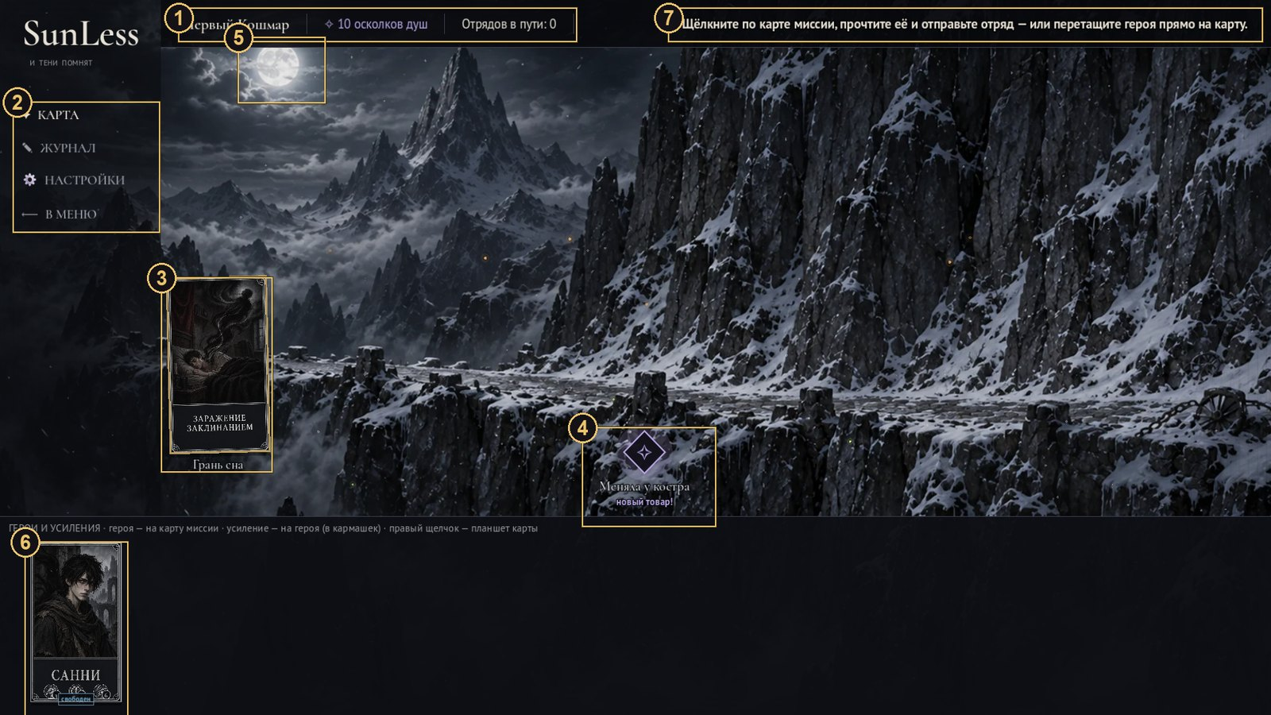
1. Верхняя панель: глава, осколки душ (валюта), отряды в пути
2. Меню: карта, журнал, настройки (с Академии — лагерь)
3. Карта миссии на своём месте карты: щелчок — брифинг, можно бросить на неё героя
4. Торговец главы: товар и услуги; «новый товар» — ассортимент обновился
5. Небо: ночь и день сменяются по игровым часам и меняют шансы
6. Ряд героев и усилений: перетащить героя на миссию, усиление — на героя
7. Сообщения игры

Кадр 2. Брифинг миссии
Здесь игрок читает миссию, собирает отряд и видит прогноз под выбранный состав.
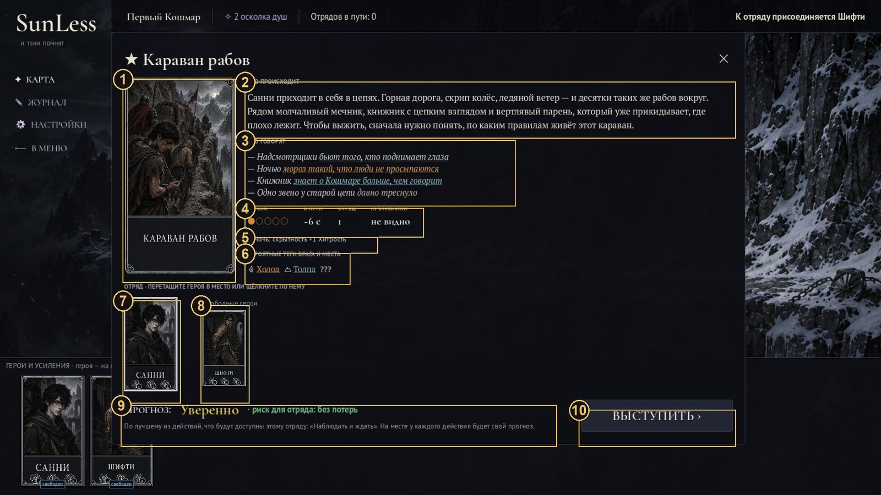
1. Карта миссии (рисунок события)
2. Описание — что происходит
3. Слухи: подчёркнутое — намёк на теги (помогут или помешают)
4. Угроза (1–5), время в пути, размер отряда, противники
5. Подсказка неба: что сейчас помогает
6. Вероятные теги врага и места; «???» — скрытые, раскроет разведчик
7. Место в отряде: сюда кладут героя
8. Свободные герои; занятые и отдыхающие — с пометкой
9. Прогноз шестью словами и риск для отряда — под этот состав
10. Отправить отряд

Кадр 3. Два отряда в пути
Время идёт, пока игрок на карте; отряды движутся одновременно.
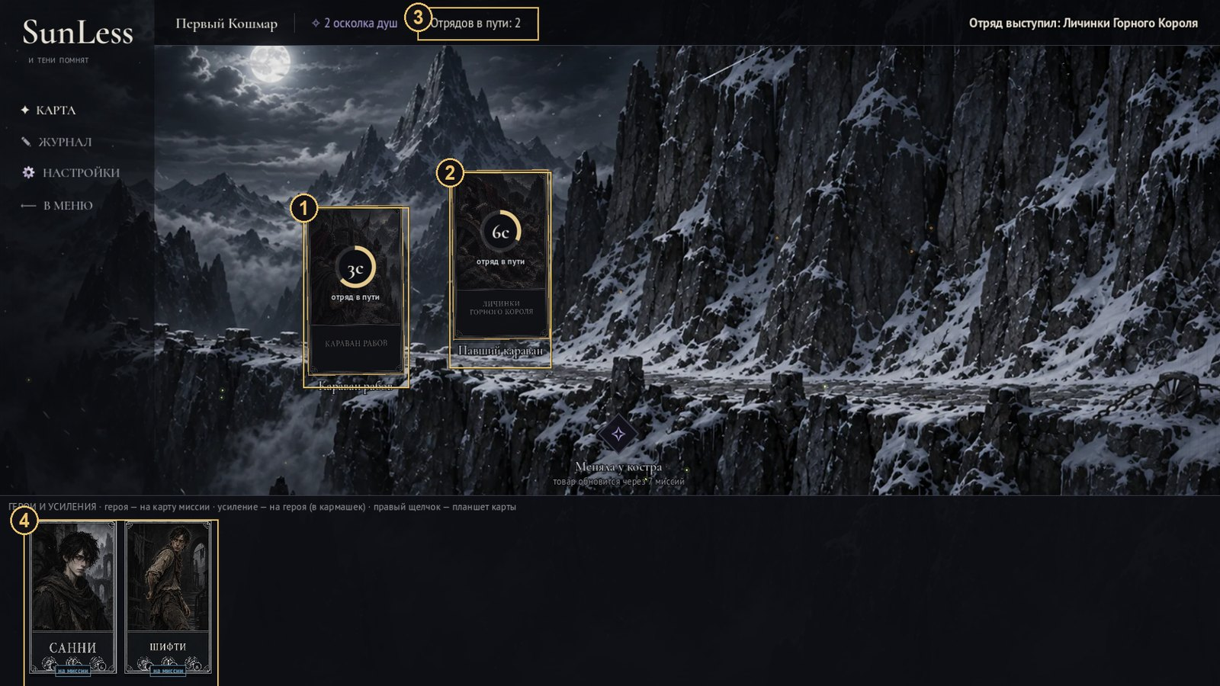
1. Кольцо таймера: отряд в пути (5–15 с игрового времени)
2. Второй отряд идёт одновременно на другую миссию
3. Сколько отрядов в пути и сколько прибыло
4. Герои на миссии помечены и в другой отряд не идут

Кадр 4. Прибытие: выбор действия
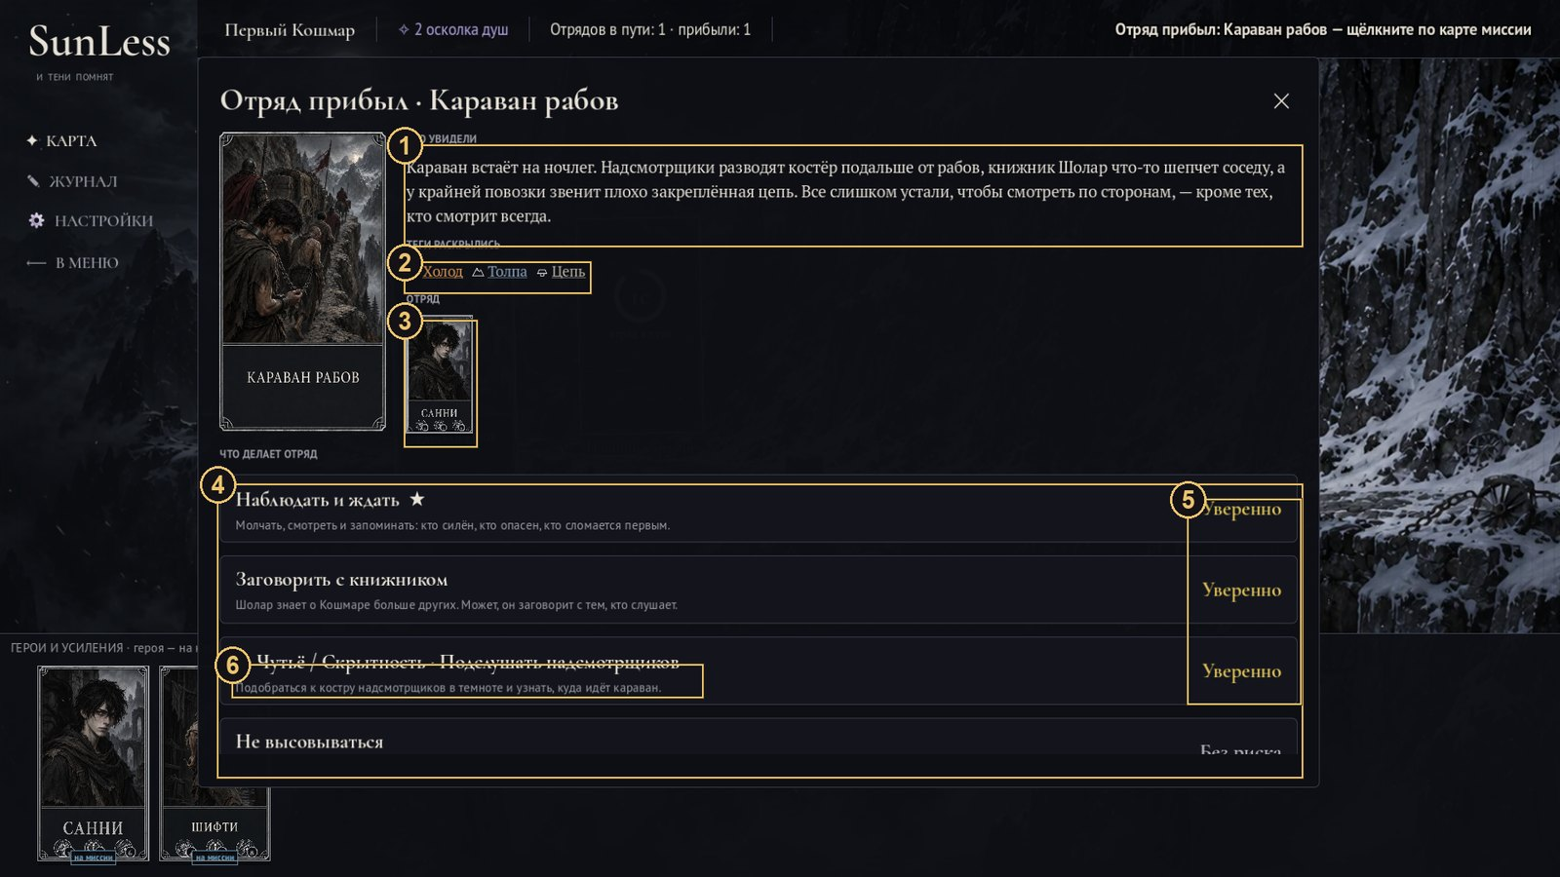
1. Что увидели на месте
2. Раскрытые теги места и врагов
3. Отряд
4. Действия отряда: у каждого свои этапы (проверки, бой, авто) и свой прогноз
5. Прогноз каждого действия словом
6. Особое действие: открывается тегами героя (Чутьё / Скрытность)

Кадр 5. Развилка посреди миссии
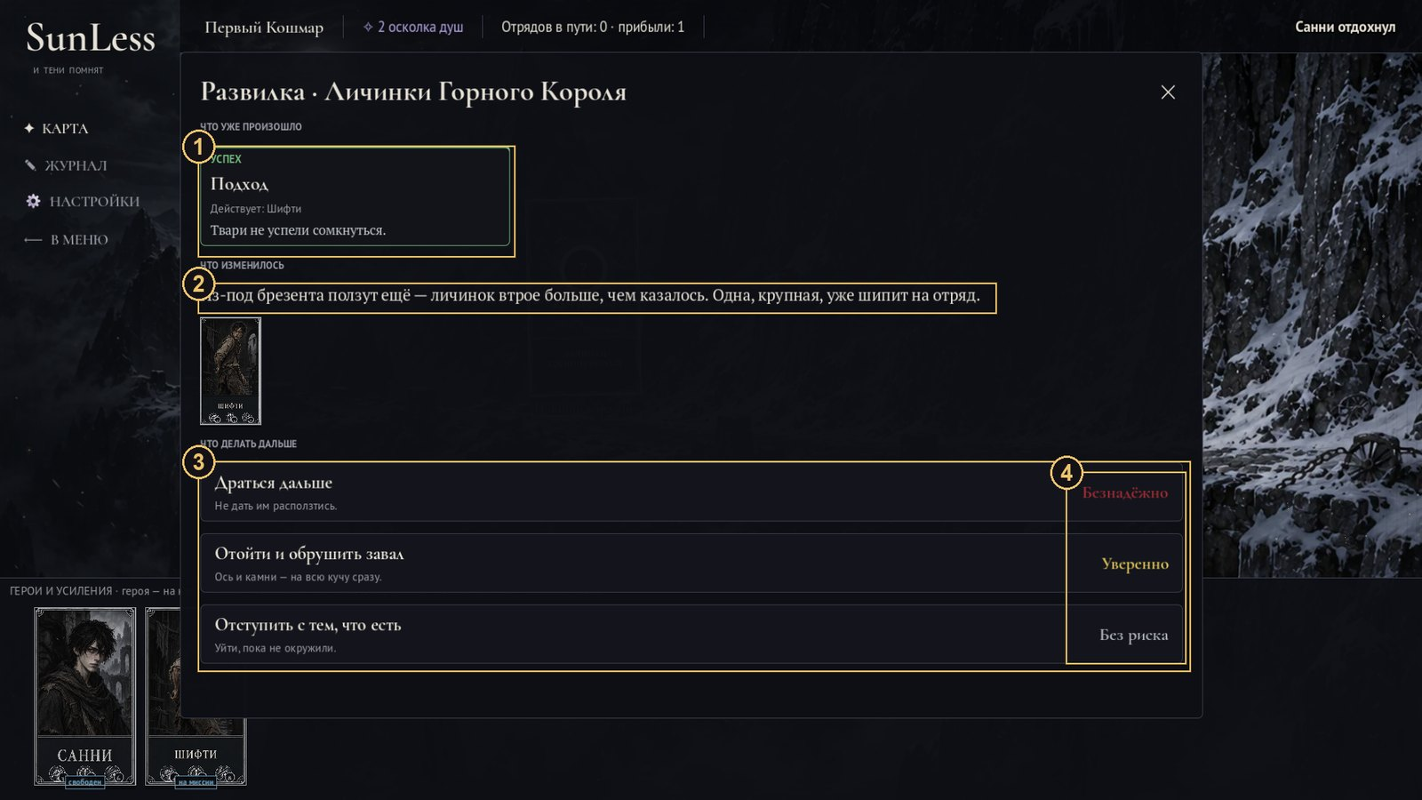
1. Уже пройденный этап и его исход
2. Что изменилось посреди миссии
3. Развилка: идти дальше, другой путь или уйти с добытым
4. Прогноз для каждого варианта

Кадр 6. Отчёт после миссии
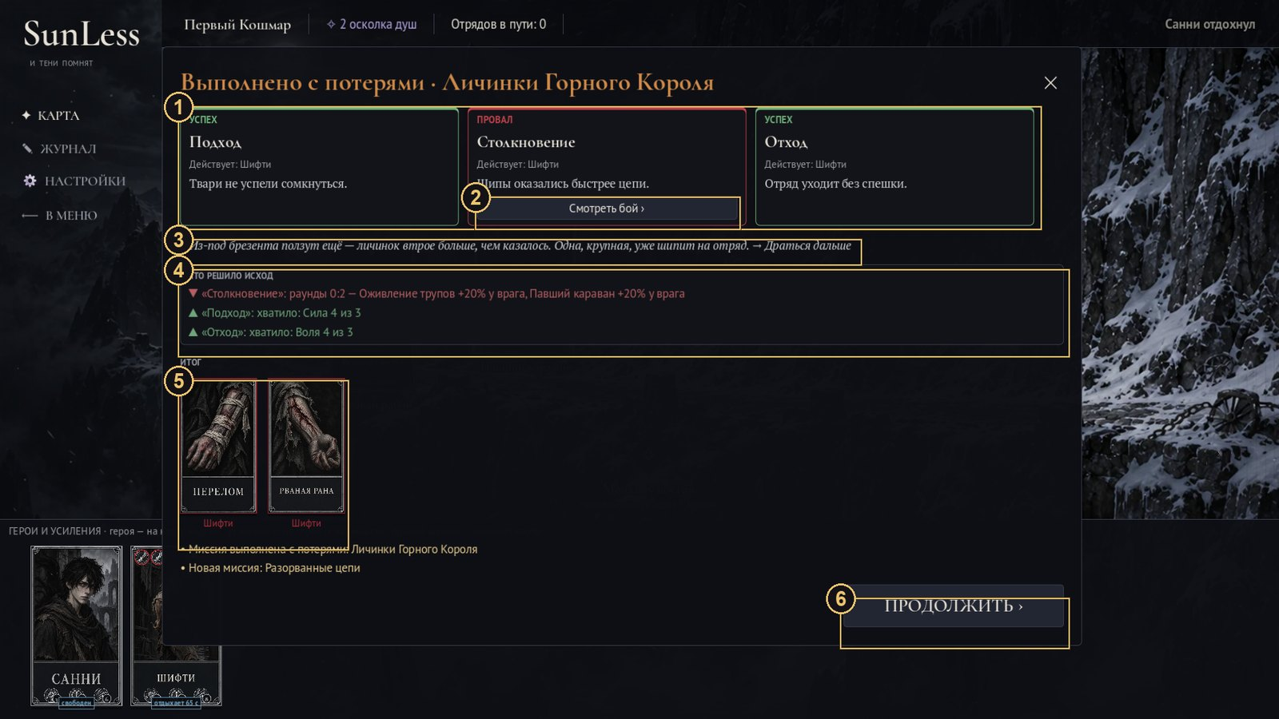
1. Этапы миссии: кто действовал, исход, текст
2. Посмотреть автобой ровно так, как он прошёл
3. Выбор на развилке
4. Разбор «Что решило исход»: не больше трёх строк с числами
5. Полученные карты и травмы — картами (под картой — кому)
6. Дальше

Кадр 7. Экран автобоя «Столкновение»
Просмотр боя: всё, что посчитал резолвер, — по шагам.
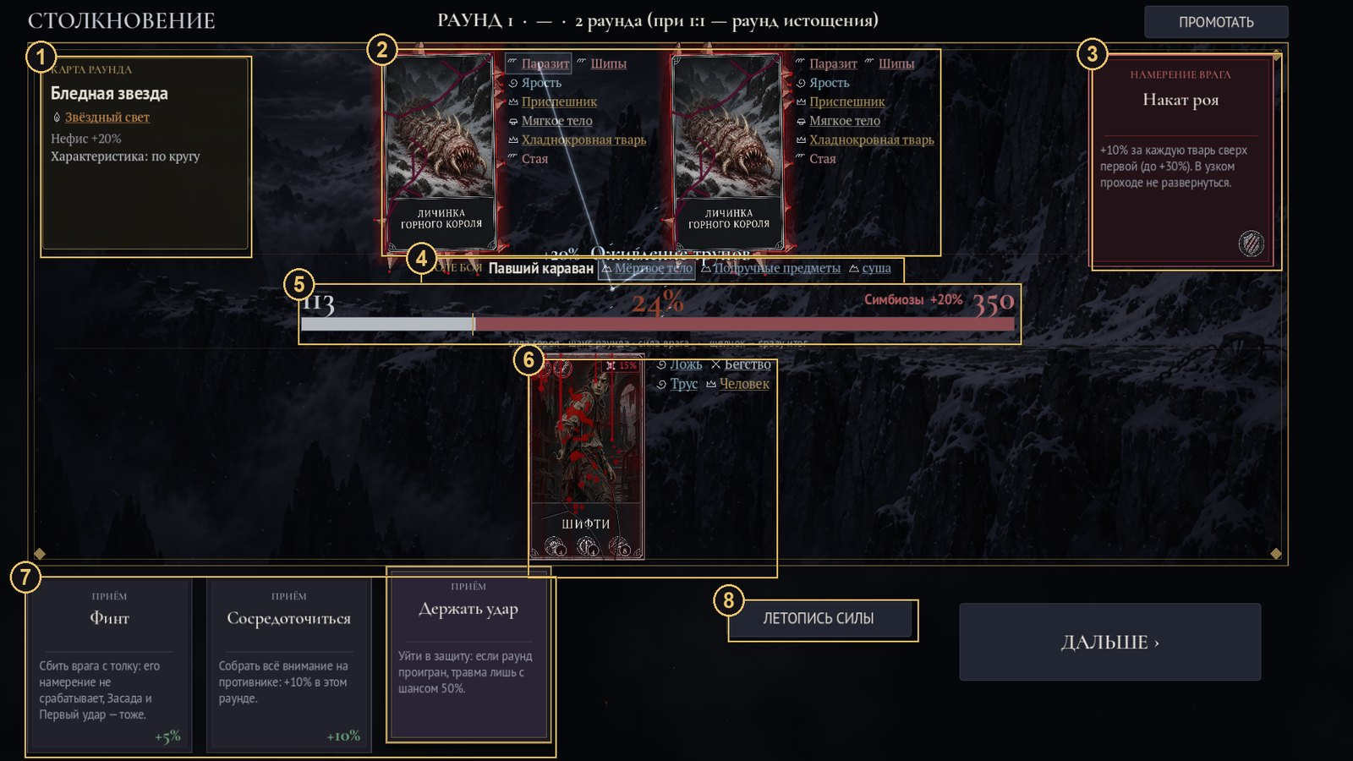
1. Карта раунда: меняет условия (здесь — Звёздный свет, Нефис +20%)
2. Противники и их теги
3. Намерение врага на раунд
4. Поле боя и его теги
5. Сила героя против силы врага и шанс раунда; связи тегов (симбиозы, конфликты)
6. Ведущий герой и его теги; союзники — в поддержке
7. Приёмы (тактика), которые выбирает автобой
8. Летопись силы: расчёт по шагам

Кадр 8. Планшет героя: паника, доверие, кармашек
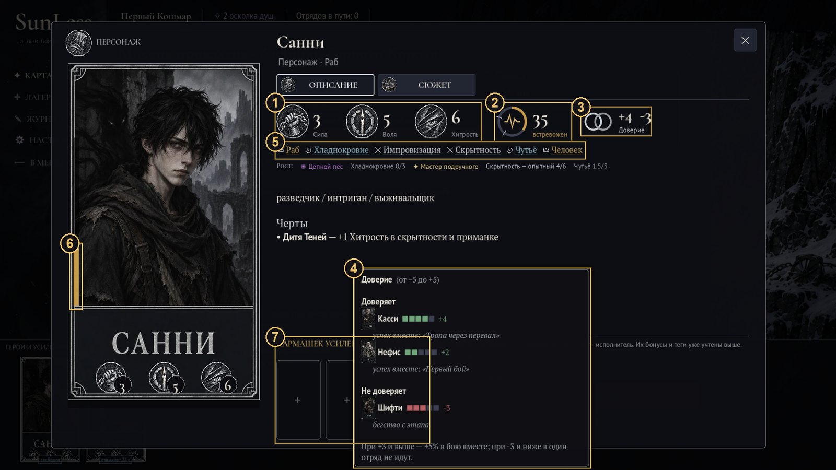
1. Сила, Воля, Хитрость (наведение — разбор слагаемых)
2. Паника 0–100 и её слово; реакция зависит от тегов
3. Доверие: лучшее и худшее
4. Подсказка доверия: топ-5 «доверяет» и топ-5 «не доверяет» с причиной
5. Теги героя
6. Полоска паники на карте героя
7. Кармашек: до трёх усилений

Кадр 9. Рост тегов героя
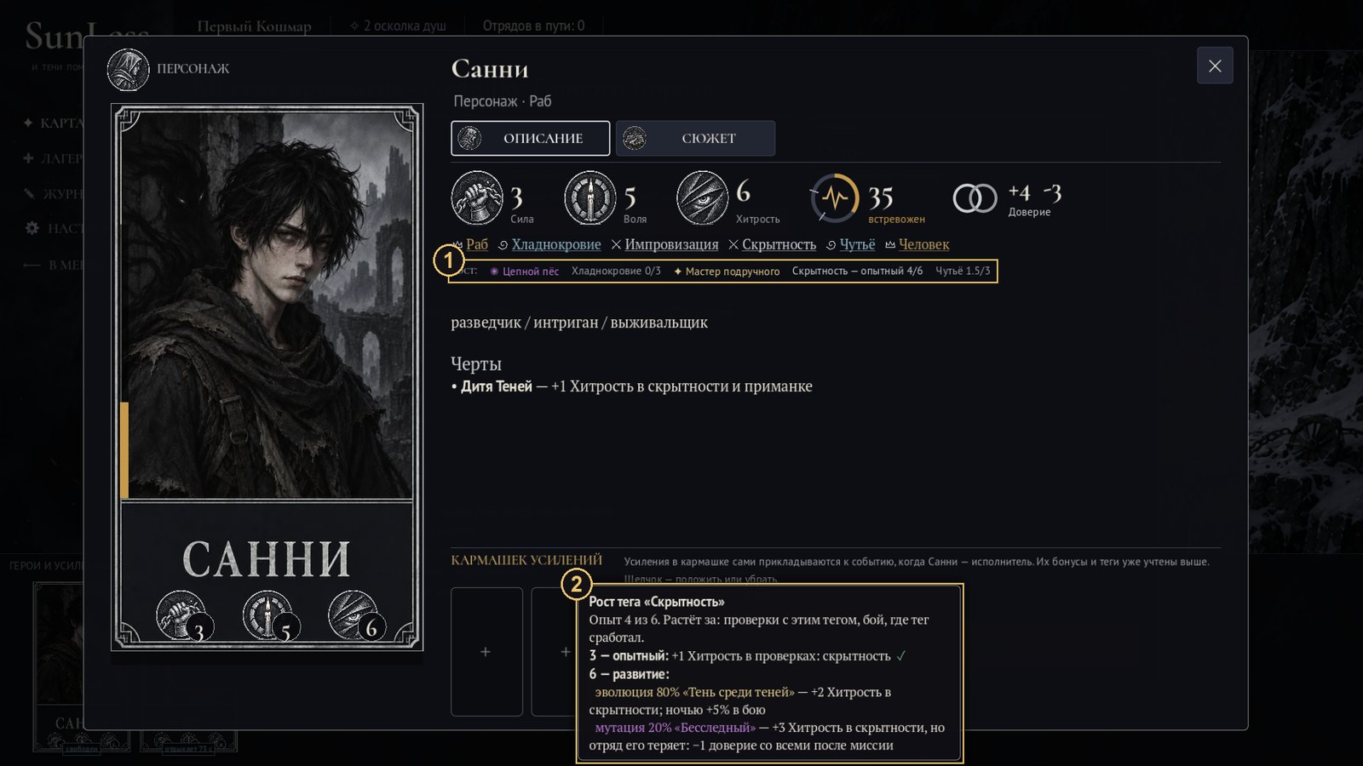
1. Рост тегов: опыт каждого тега, «опытный», эволюция ✦ и мутация ✺
2. Подсказка роста: что даёт «опытный», эволюция (80%) и мутация (20%)

Кадр 10. Торговец: услуги
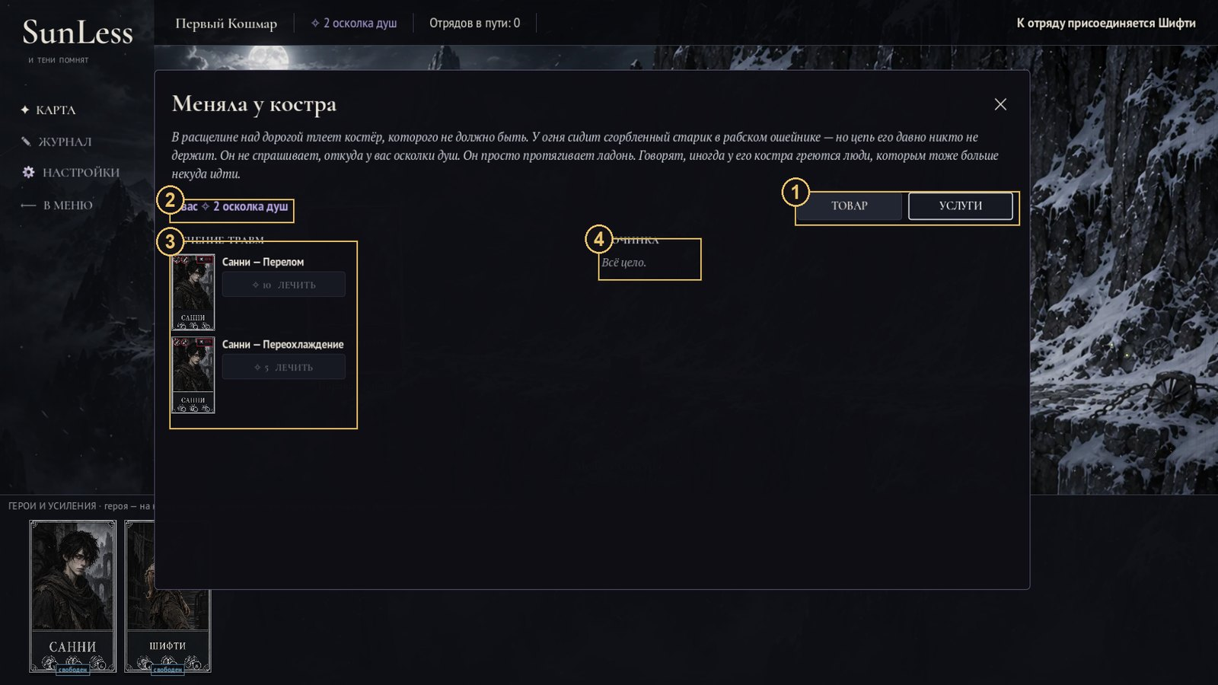
1. Вкладки торговца: товар и услуги
2. Осколки душ
3. Лечение травм: 5 / 10 / 20 осколков по тяжести
4. Починка износа (и заточка — в Академии и на Берегу)

Кадр 11. Лагерь
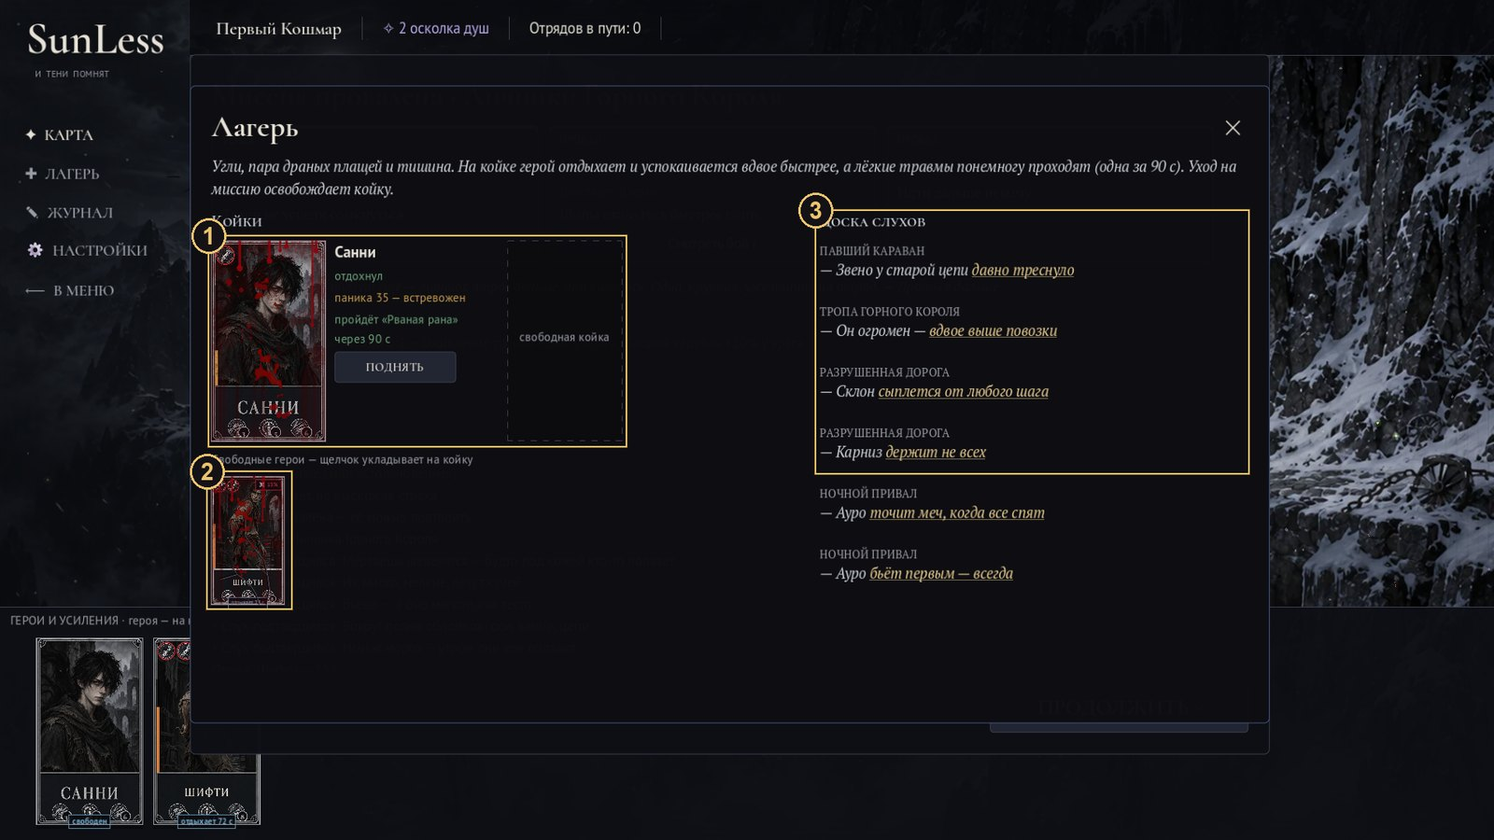
1. Койки: отдых и спад паники вдвое быстрее, лёгкие травмы проходят
2. Свободные герои — щелчок укладывает
3. Доска слухов: намёки на будущие миссии главы

Кадр 12. Журнал: бестиарий
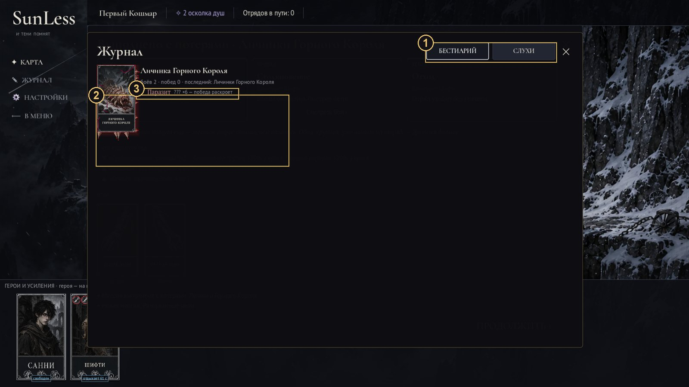
1. Бестиарий и слухи
2. Враг: сколько боёв и побед, где встречен
3. Открытые теги; «???» — раскроются победой

Кадр 13. Затмение и босс на карте Кошмара
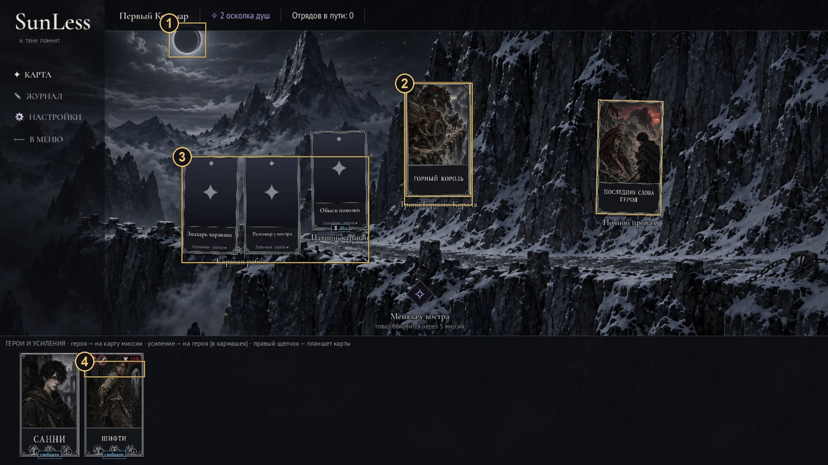
1. Затмение: сюжет меняет небо (Тень сильнее)
2. Босс в несколько заходов (Горный Король)
3. Побочные и случайные миссии; ⌛ — миссия уйдёт по сроку
4. Метки травм на карте героя

Кадр 14. Забытый Берег в шторм
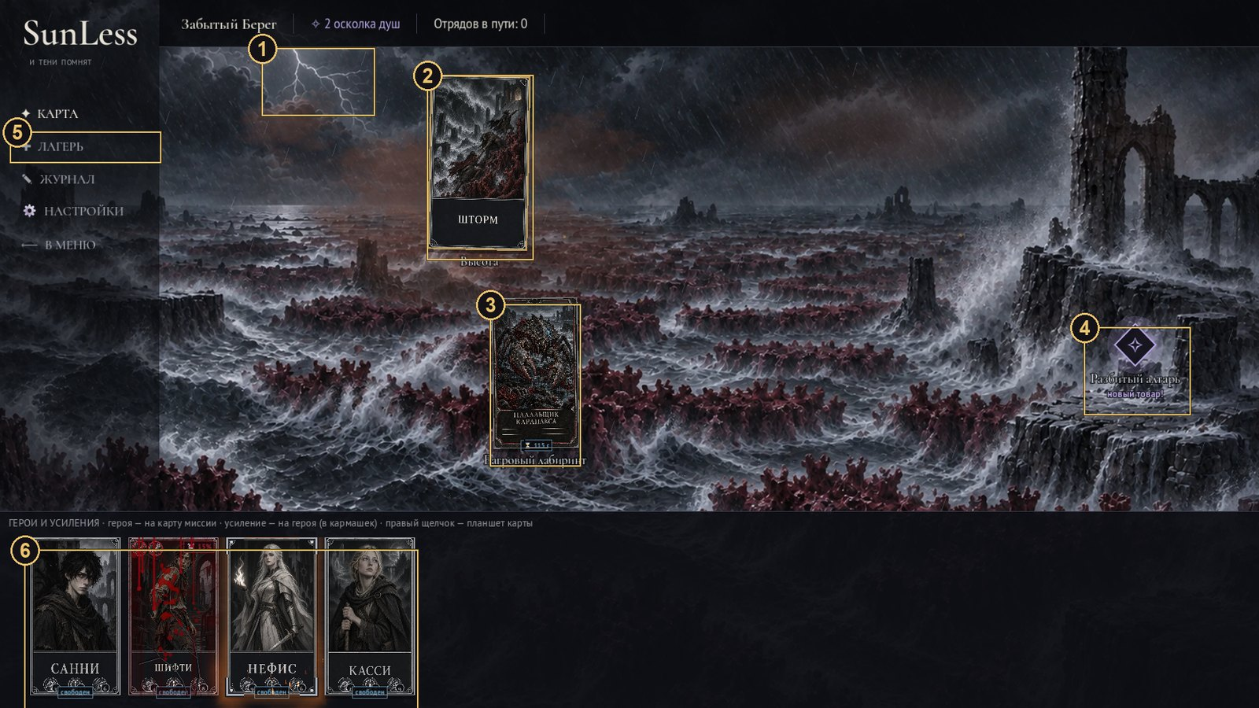
1. Шторм — небо Берега: дождь и молнии, подъём и погоня труднее
2. Сюжетная миссия «Шторм»
3. Случайная миссия со сроком
4. Разбитый алтарь — торговец Берега
5. Лагерь открыт с Академии
6. Отряд Берега: Нефис и Касси присоединились по сюжету

Кадр 15. Подсказка обучения («прожектор»)
Экран ненадолго темнеет, в золотой рамке — то, о чём говорит подсказка (здесь — прогноз).
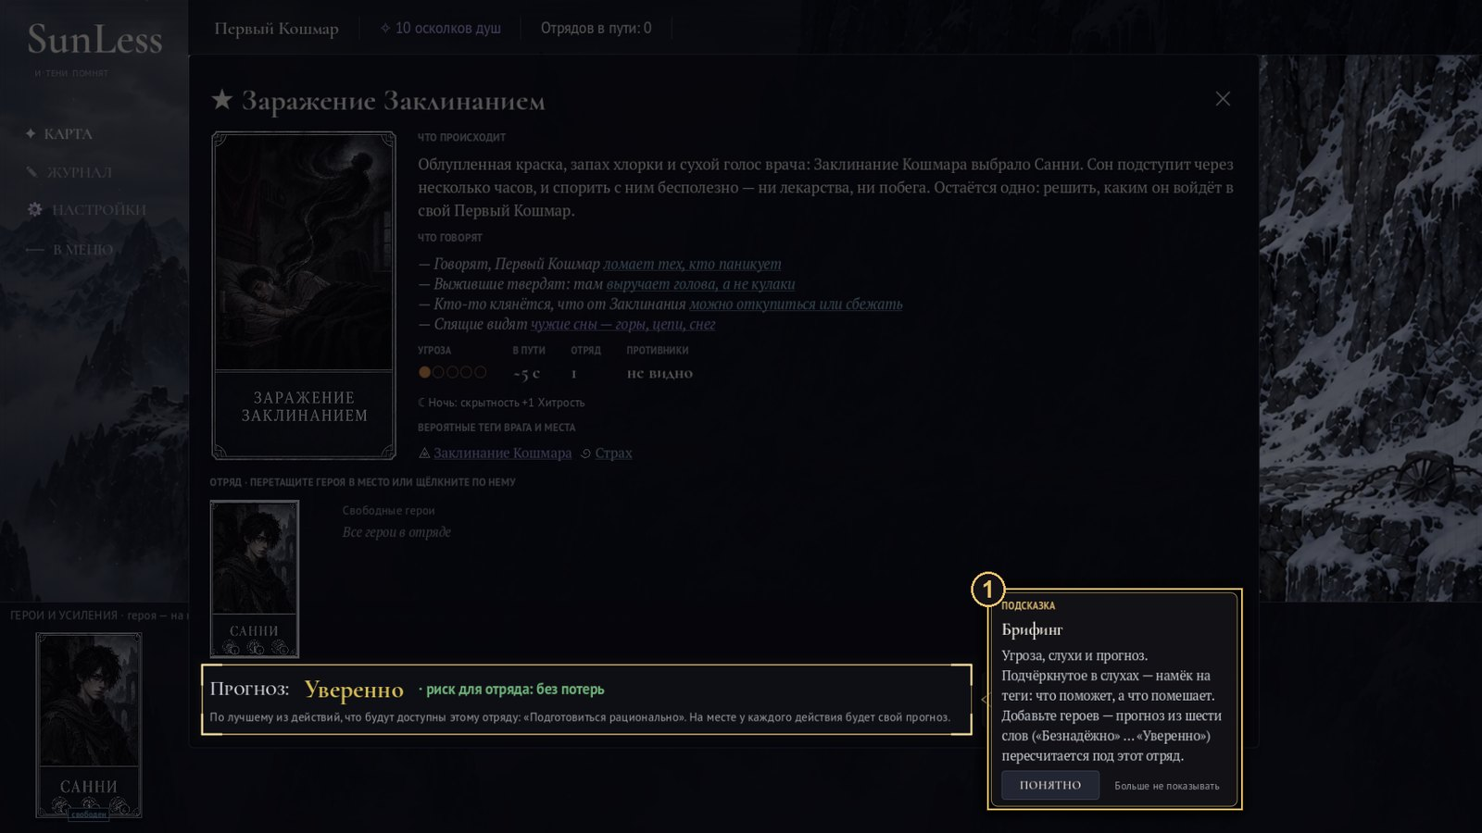
1. Подсказка обучения: карточка рядом с целью, уголок указывает на неё

Кадр 16. Конец главы
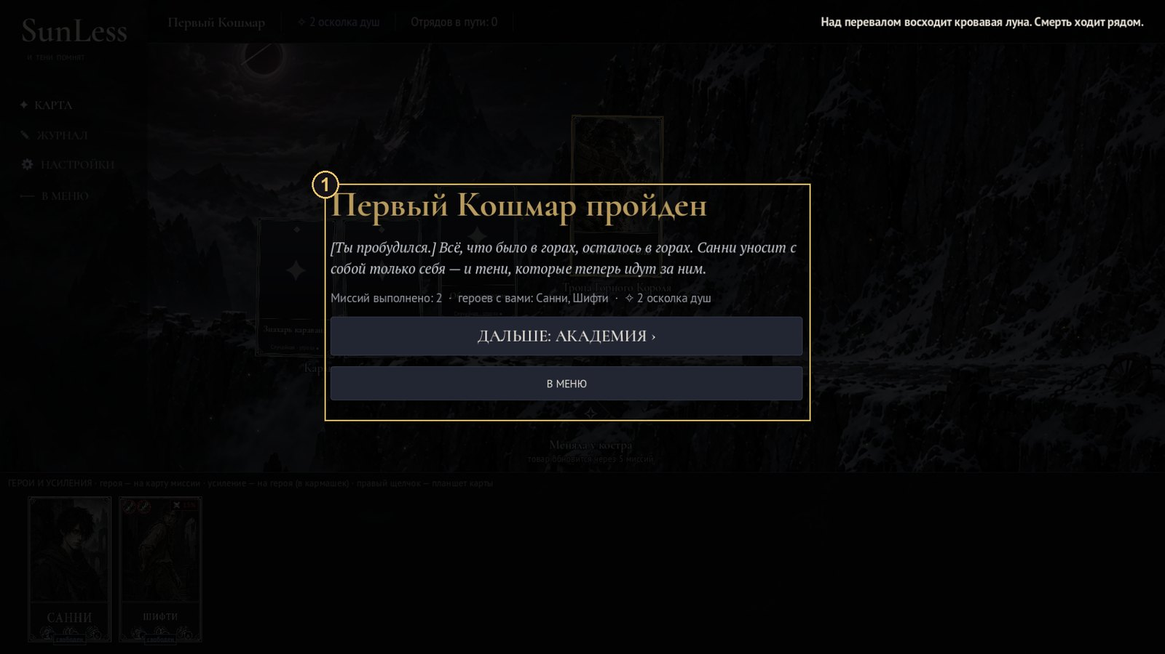
1. Конец главы: итог и переход к следующей

7. Интерфейс и управление
Действие | Как
Открыть миссию | Щелчок по карте миссии на карте главы
Отправить героя | Перетащить героя на карту миссии или в место отряда в брифинге; щелчок по свободному герою в брифинге
Положить усиление | Перетащить усиление на героя внизу или положить в кармашек в планшете
Планшет карты | Правый щелчок по любой карте
Подробности | Наведение на характеристику, тег, значок паники, доверия или строку роста
Посмотреть бой | «Смотреть бой ›» в отчёте; в бою — «Летопись силы», щелчок по полосе — сразу итог
Меню | Карта, лагерь, журнал, настройки, выход в главное меню; Esc закрывает окна
Настройки | Полный экран, скорость анимаций, меньше движения, монохромная шкала шанса, подсказки обучения, громкость по каналам

8. Содержимое игры в цифрах
Что | Сколько
Главы | 3 (Первый Кошмар, Академия, Забытый Берег)
Миссии | 62: 32 сюжетные, 11 побочных, 14 случайных, 5 натисков
Места на картах | 27
Герои | 7
Усиления / способности / травмы | 17 / 7 / 10
Противники | 38
Теги боя / симбиозы / конфликты | 213 / 44 / 79
Поля боя / карты раунда / приёмы | 32 / 30 / 16
Связки героев / развитие тегов | 8 / 22 тега (эволюция и мутация у каждого)
Подсказки обучения | 23
Рисунки карт | 228 (без рисунка пока 21 побочная и случайная миссия)
Фоны неба | Горный путь — 4, Забытый Берег — 4, Академия — процедурный
Автотесты | 96, включая бот-прохождение 120 раз
Баланс по боту (120 прохождений): Первый Кошмар — 114, Академия — 114, Забытый Берег — 105; конец игры — 15. Бот играет как осторожный игрок: несюжетные миссии берёт только при хорошем прогнозе, лечится у торговца, отдыхает в лагере.

9. Что дальше
- Эхо-спутники: отдельное место в кармашке, одно Эхо на героя.
- Глава «Древо Души» (E33–E48): Пепельное море, Владыка Пепла, Древо Души, побег.
- Фоны Академии (промпт готов), рисунки для 21 побочной и случайной миссии.
- Формы редактора контента для развилок и боссов в несколько заходов.

